**北京大学分子医学所钙信号与线粒体生物医学实验室**

2016

**实验室网站技术手册**

**[键入文档副标题]**

**孙涛**





**钙信号与线粒体生物医学实验室**

**网站技术手册**

文档编写：孙涛

联系方式： suntao1991@pku.edu.cn.

开发作者：孙 涛、于 鹏

开发时间：2015/01-2015/06

服务对象：LCS实验室学生

文档日期：2015年11月15日

目 录

摘 要 3

网站结构设计以及功能模块 4

模块细节 6

1. 网站主页： 6

2. 实验室介绍： 6

3. 实验室新闻： 9

4. 新闻内容 9

6. 人员信息： 10

7. 机时预约： 12

8. 软件下载： 13

9. 发表文章： 14

10. 学生论坛 14

11. 用户登录 15

12. 管理员页面 16

13. 人员相册： 17

14. 视频相册 17

**后台功能指南** 19

**网站扩展新功能** 20

网站功能修改和更新记录 21

**存在的不足** 22

# 摘 要

本实验室从事大量的共聚焦扫描显微镜的成像实验，实验室共有3台显微镜设备，学生对于显微镜的使用需要进行预约。

传统的预约方式是通过采用在一张预约纸上进行登记，但是如果涉及预约的状态更改和查看则十分不方便。

针对这个问题，我们设想了建立一套信息化的预约体制，通过搭建服务器，设计网站和机时预约系统，将预约从纸质端迁移至网络端，并且实现在线的增删查改等功能模块，同时还可以实现机时预约状态更改的信息推送，保证机时信息最大化的得到利用，从而提高机时预约以及设备使用的效率。

通过系统的设计、网站的编写，我们成功建立这么一套机时预约平台，并且扩展了整个网站的完善功能。

本文主要从网站的结构，细节以及网站源码的编写，数据库的设计等角度进行一个详细的介绍。希望对以后实验室网站的维护和升级提供一定的遍历，也为对网站有兴趣的同学提供一个了解的途径。

# 网站结构设计以及功能模块

网站主要代码采用自己编写，部分特殊功能利用已有脚本源码。

网站的编写语言为，静态网页HTML以及动态网页ASP；

网站的数据库采用MS ACCESS数据库；

网站服务器采用windows平台，通过IIS（Internet Information Services）服务提供网络访问任务。

网站功能架构：整个网站平台提供了网站主页，实验室介绍，实验室人员，实验室新闻，实验室公告，机时预约，发表文章，软件下载，人员相册，学生论坛，网站管理员等主要模块。

【配图】

网站提供后台管理：

网站提供后台编辑焦点图、主要介绍、长期公告、新闻、通知、人员、文章、软件等等。

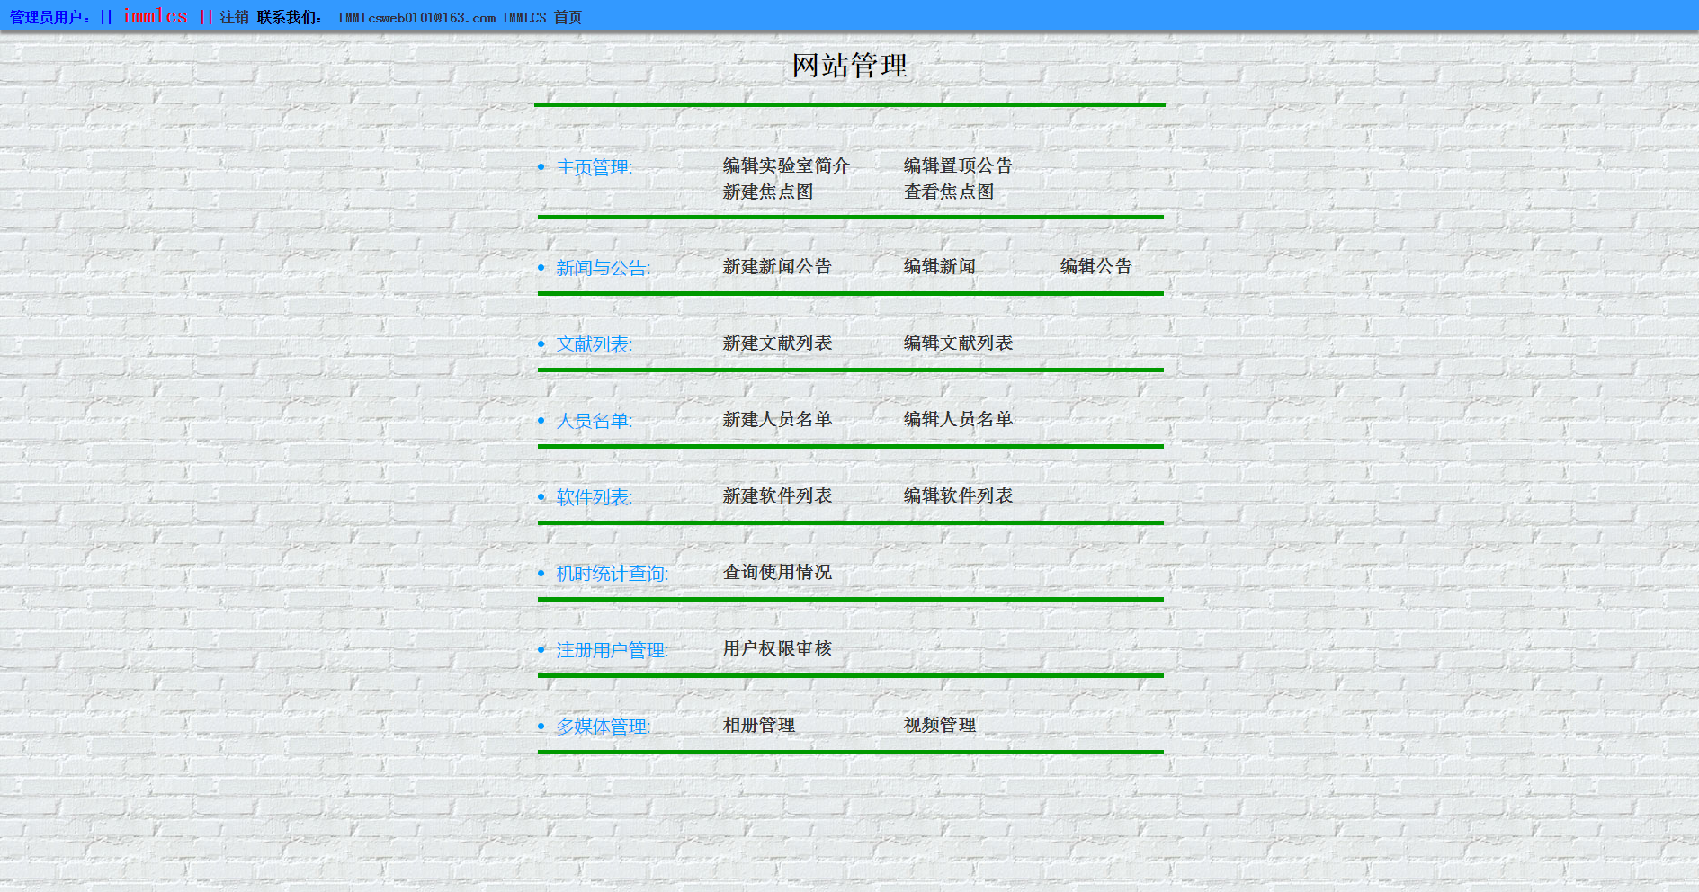

用户权限：用户可以预约机时、上传图片、论坛发表文章；下载软件、查看名单。

# 模块细节

1. 网站主页：

网站主页采用上中下布局。顶端是网站标题和网站logo。文字部分分别是钙信号与线粒体生物医学实验室以及we love peace。Logo部分是一个纳米钙火花的surface plot图像和实验室归属的英文标识。网站中部又分为三个纵列，左边为网站导航栏，为各个子页面的入口。中间是焦点新闻区，上部分是动态滚动的焦点图，下部是实验室简介和实验室长期公告。右边是热点新闻和通知公告部分，每个各5条。

底部是网站基本信息栏目，包含了相册和视频入口，实验室地址，联系电话，联系邮箱，网站管理入口，网站开发历史简介入口，友情链接入口，版权声明，开发作者等等。

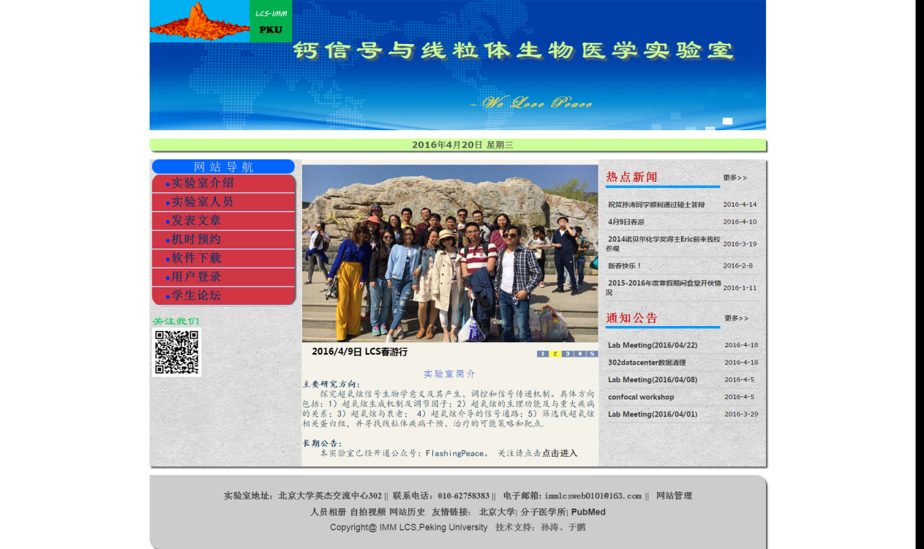

1. 实验室介绍：

实验室介绍主要包括背景介绍、研究方向、研究设备、实验室风采。背景介绍介绍了钙火花信号，介绍了线粒体超氧炫研究。并且附带一段王望关于flash的介绍视频。

研究方向介绍了包括“探究超氧炫信号生物学意义及其产生、调控和信号传递机制”和“发展超氧炫与钙火花活体检测的新技术、新工具、新方法”。研究设备列举了共聚焦显微镜，双光子显微镜，海马呼吸仪，荧光光度分光计。实验室风采则列举了部分学生做实验的瞬间照片。

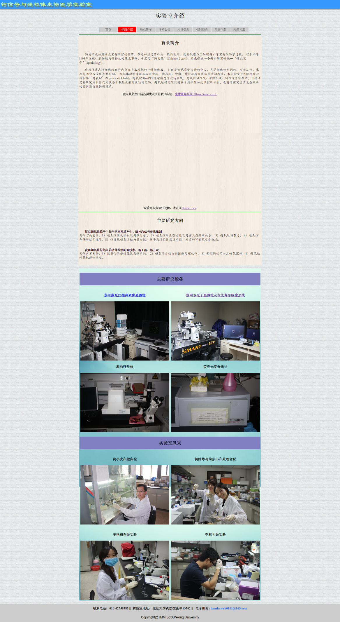

1. 实验室新闻：

实验室新闻部分列举了新闻的所有条目，在网站主页中有最近5条新闻，而在实验室新闻页面中，则有所有的历史新闻，排列方式为倒序，左侧为新闻标题，右侧为发表时间。

新闻页面可以进行新闻评论和成员呼唤。评论按照先后顺序显示，用户必须登录并且取得新闻权限方可进行评论。

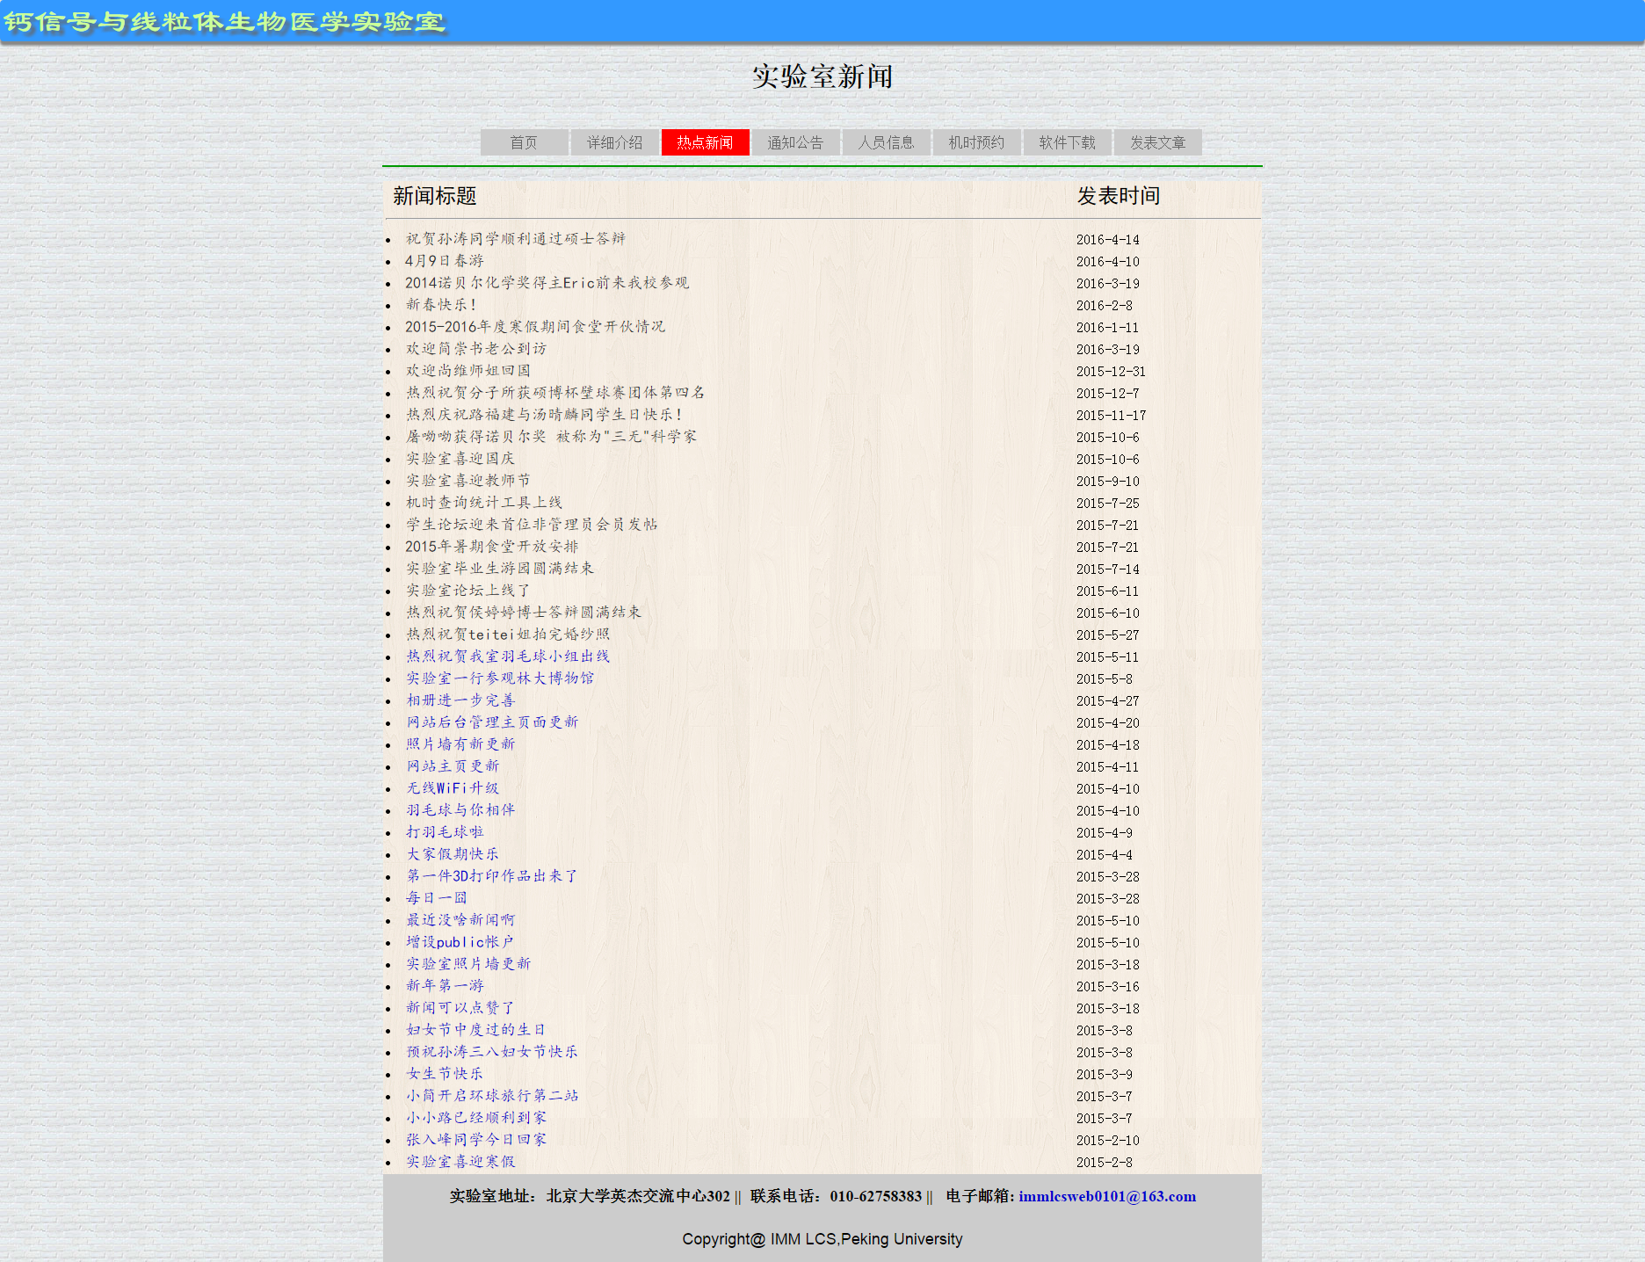

新闻列表

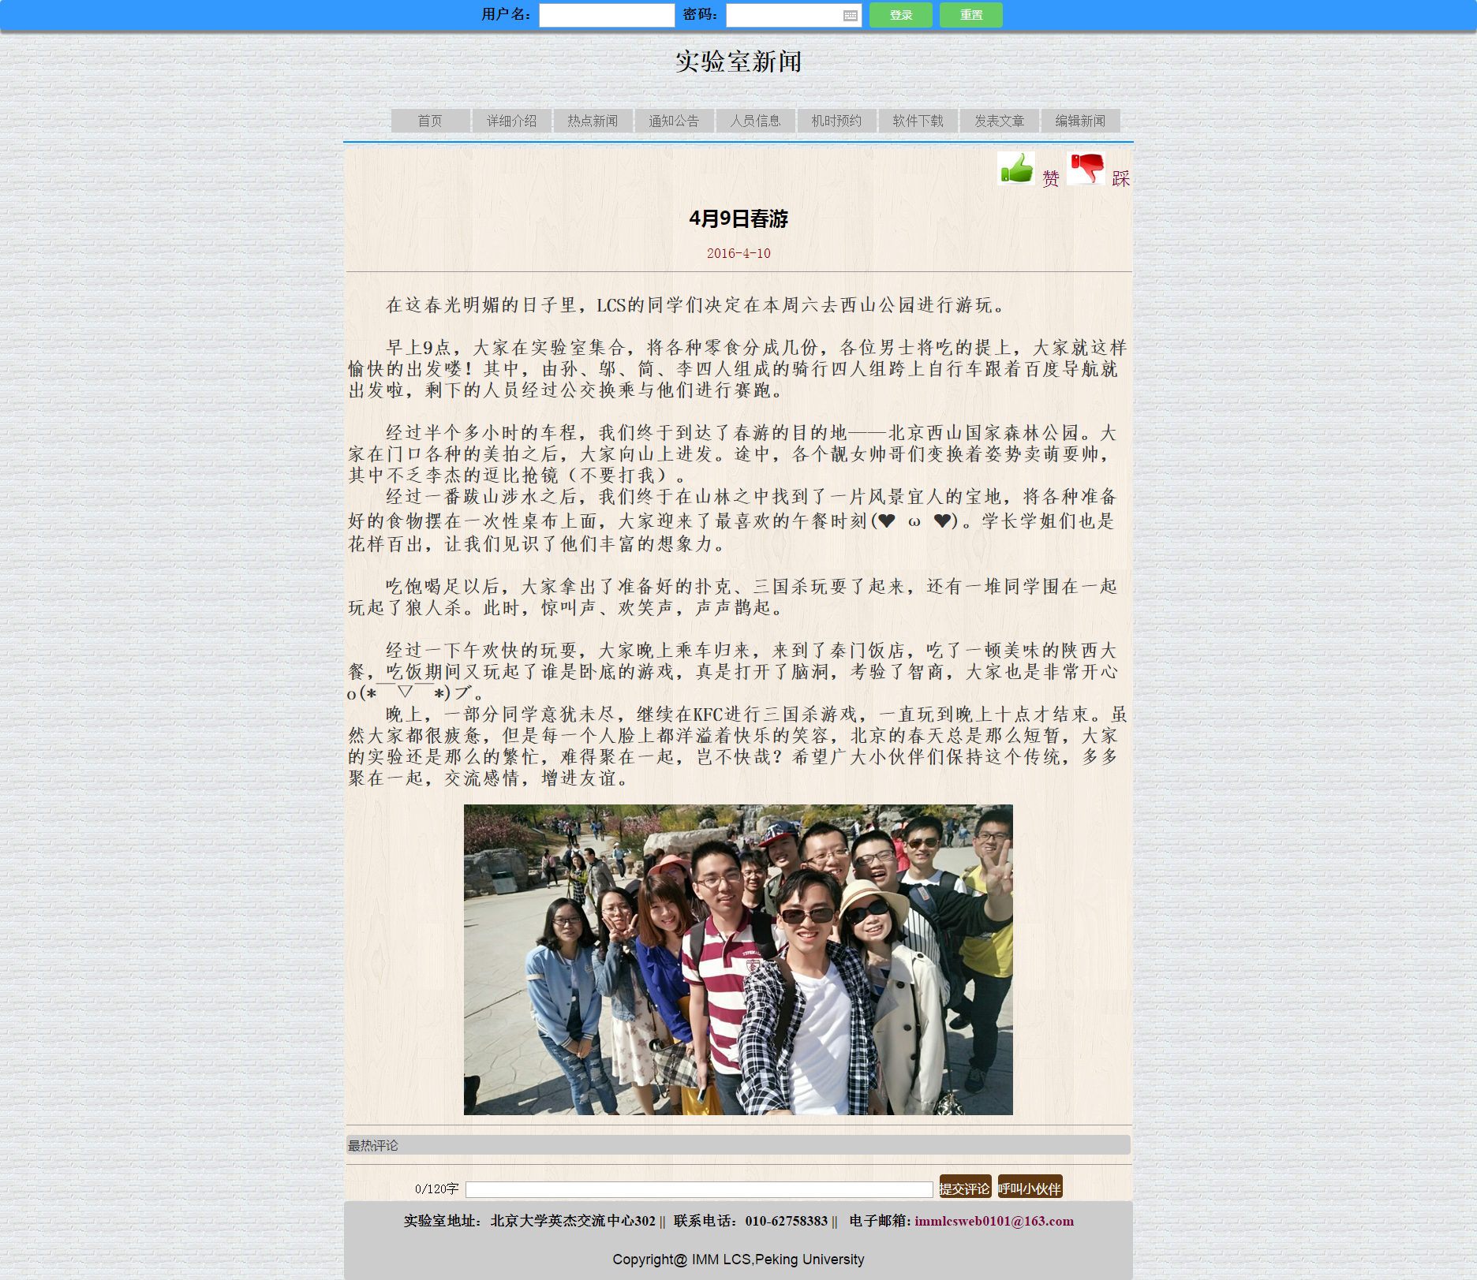

1. 新闻内容
2. 实验室通知公告：

同实验室新闻相似，在网站主页中也仅有最近5条通知，但在实验室通知中有所有的历史通知，排列方式为倒序，左侧为通知标题，右侧为发表时间。通知页面不可以进行评论，并且通知页面一般情况下不显示图片。

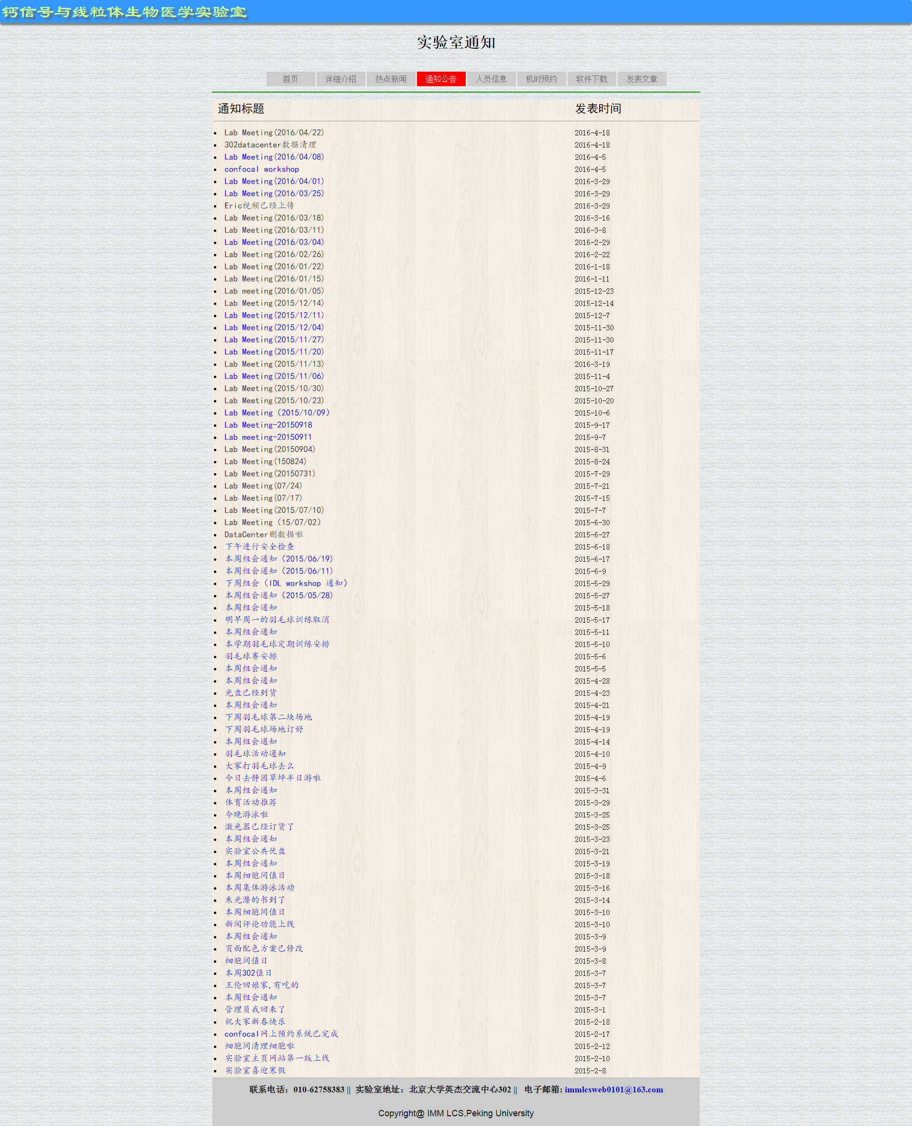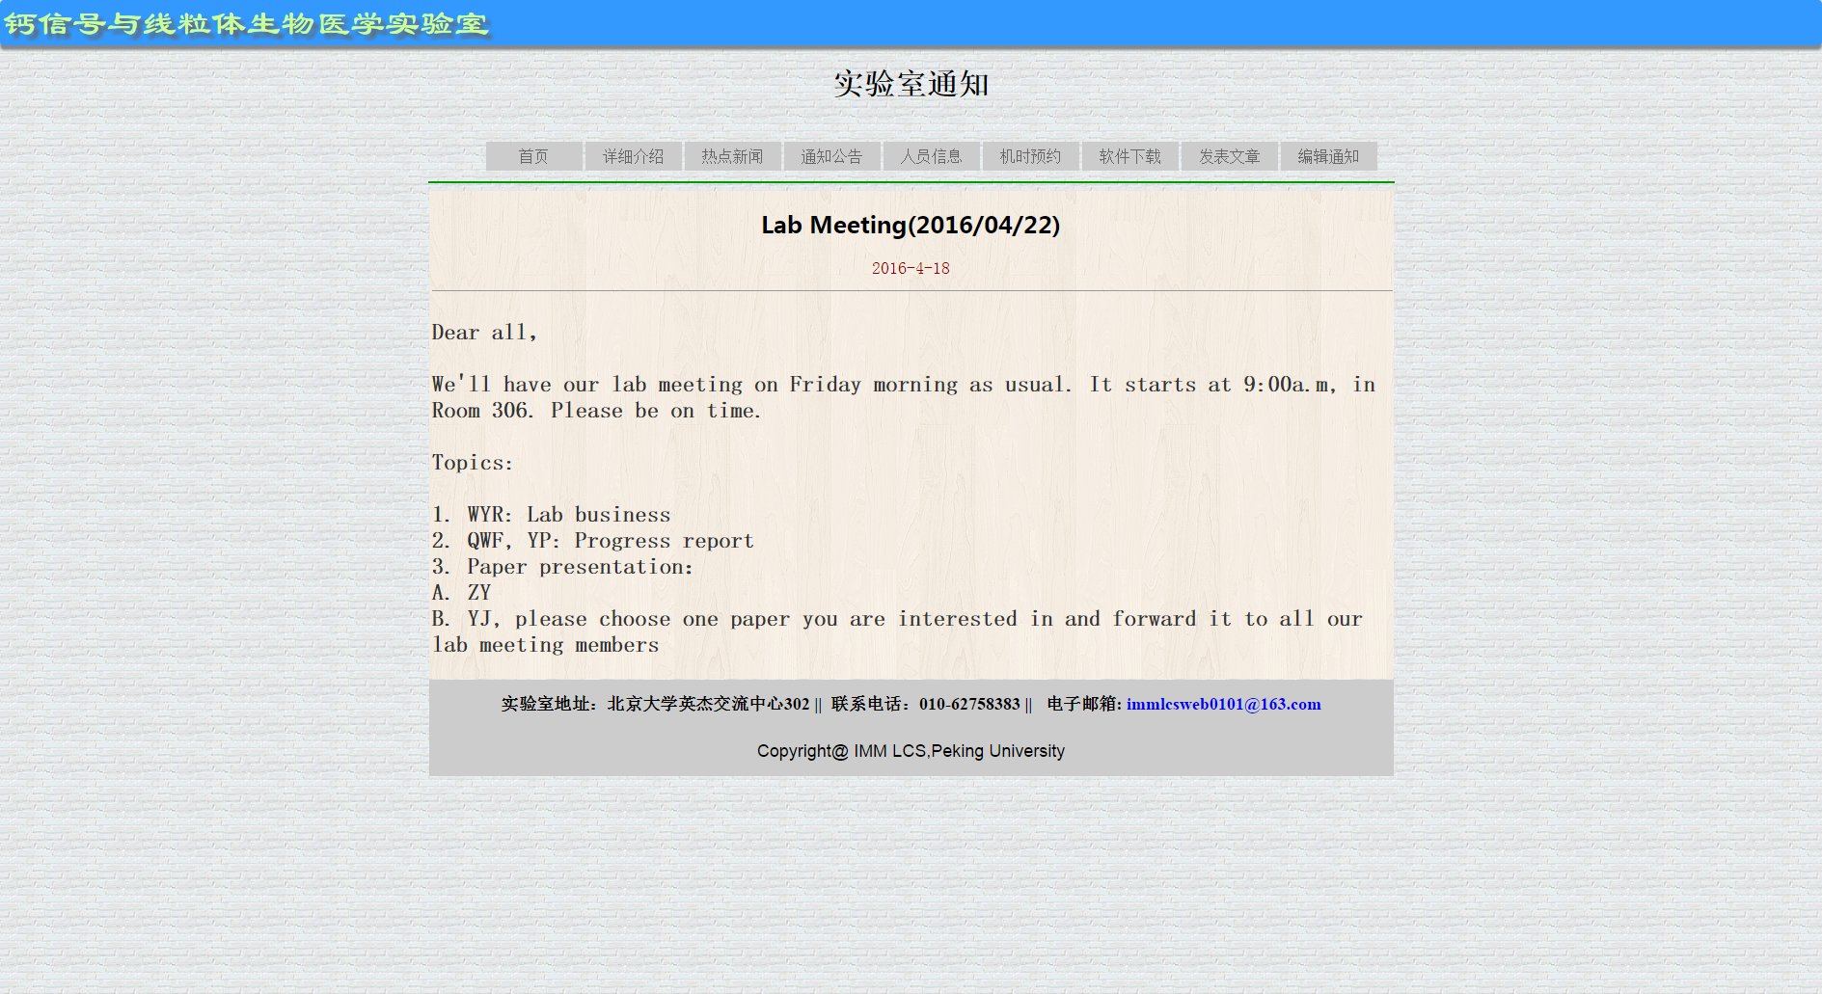

1. 人员信息：

人员信息首先介绍了实验室主任，程和平教授的相关头衔和职称以及研究经历。然后是实验室各位老师的基本信息表格，包括姓名，职称，电话，邮箱，办公室地址。同时还有在读学生的学生名单，学生名单包含了学生的入学年份，毕业年份，学籍归属，学位类型。排序按照入学年份排序。除此之外，学生的邮箱、电话等个人信息需要登录才可在学生详细信息中可见。

底部是两张实验室的人员大合影，图片可以点击，链接为实验室相册，相册中主要包含了实验室一些经典照片。

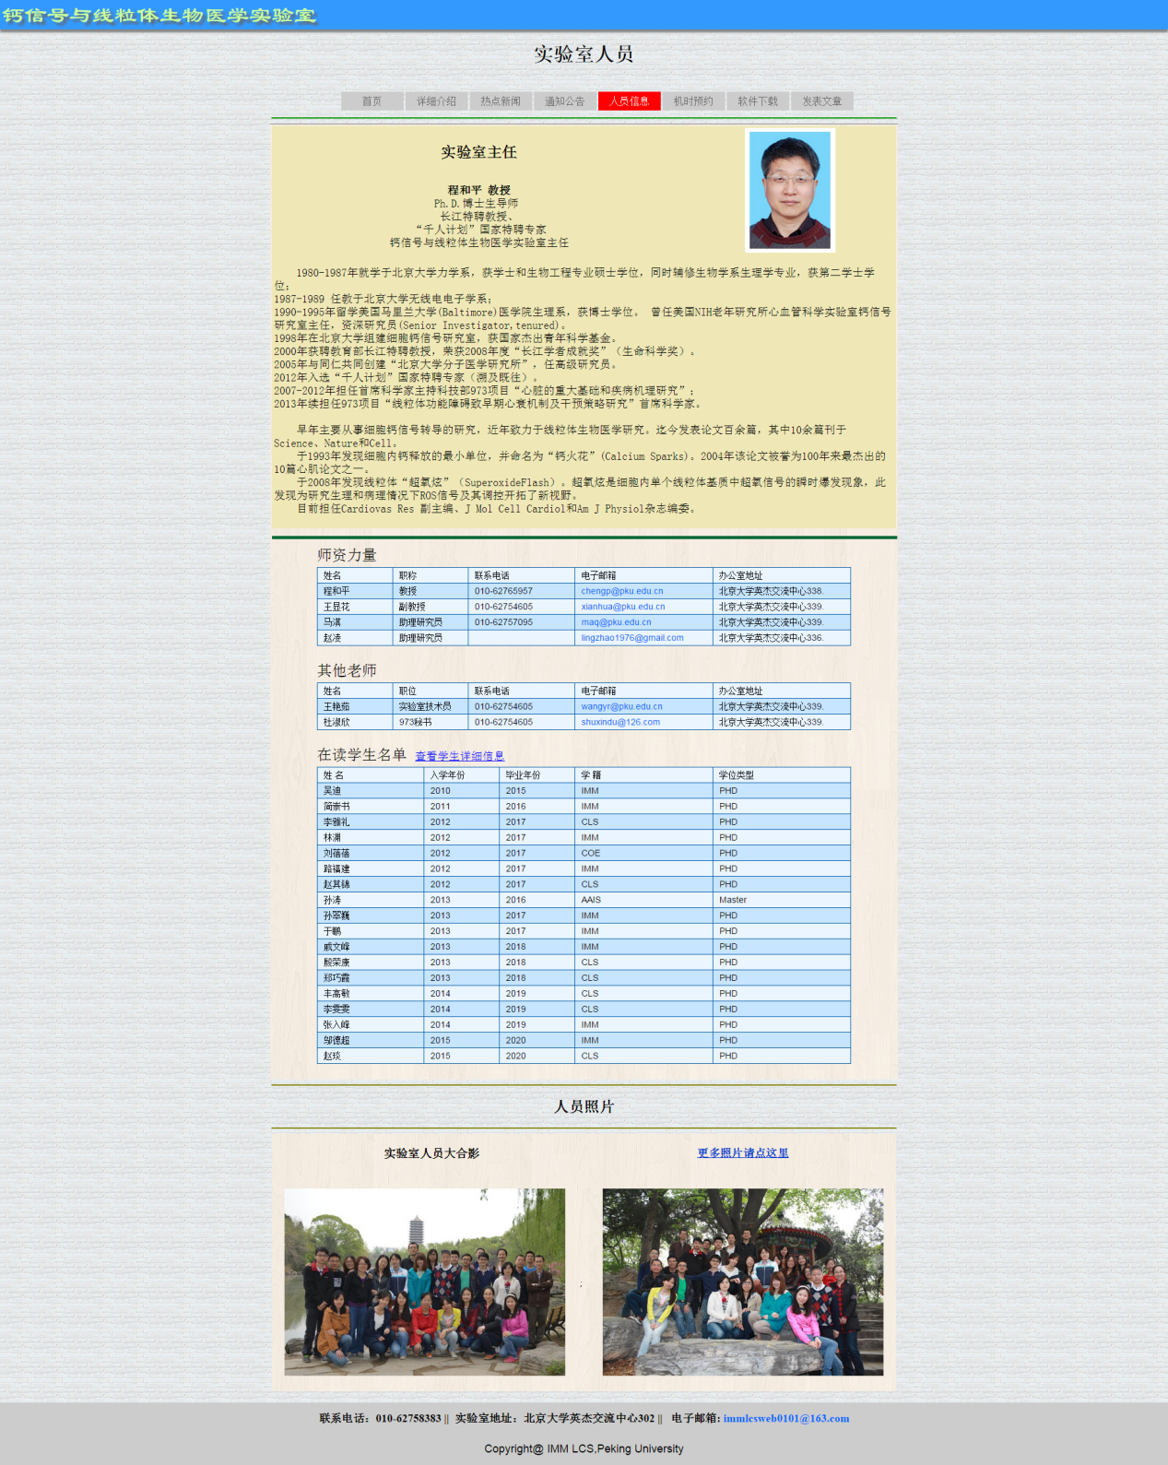

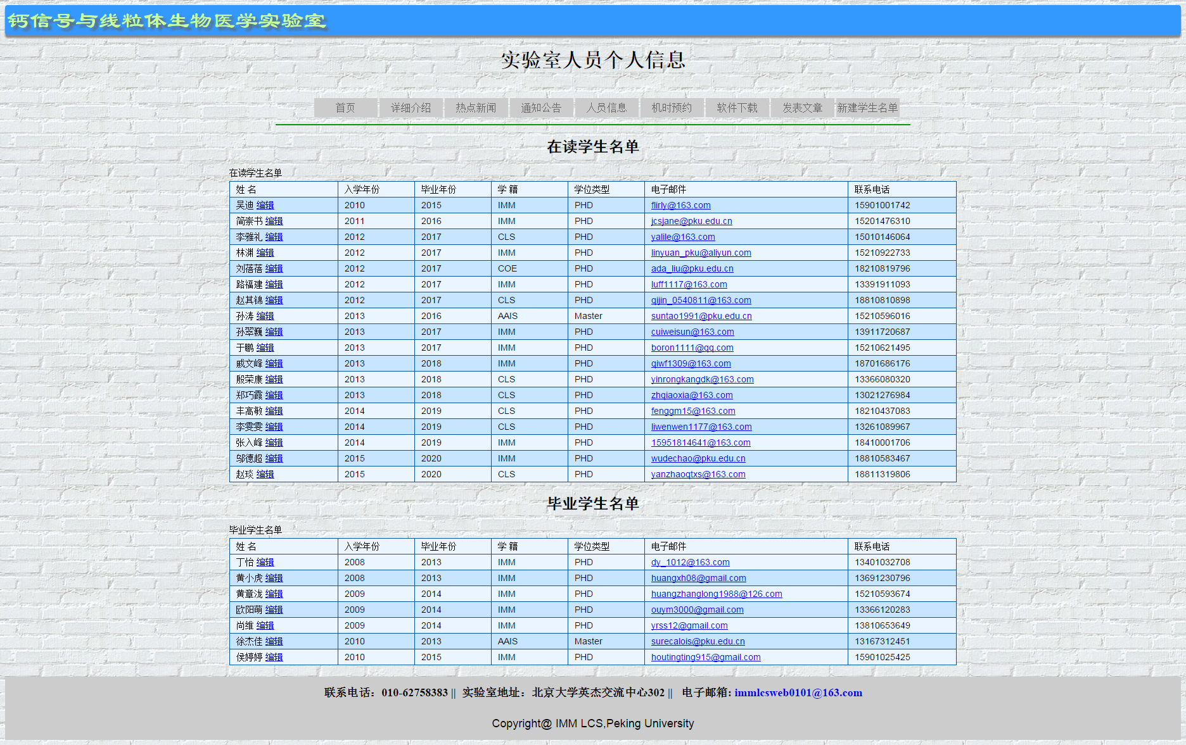

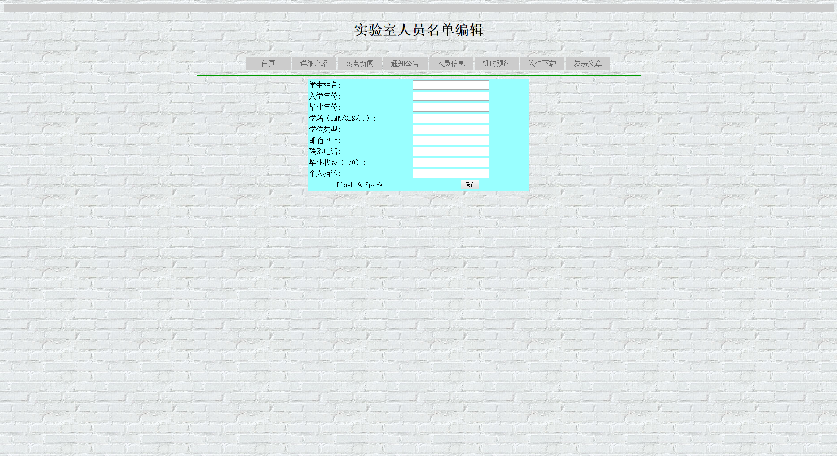

【用户管理操作】

管理员登录，新建人员名单，新建人员名单，填写信息，保存。如果修改可以在人员信息页面进行编辑。

1. 机时预约：

机时预约页面包含了两大部分，第一部分是预约注意事项和说明，请各位预约的同学认真阅读。机时查看不需要登录，机时预约需要登录。

第二部分是三台设备的预约状态。预约状态以表格呈现，一周七天，每天上午、下午、晚上三个时段。如果没有人预约则呈现绿色背景，预约后则显示红色背景以及预约人员的姓名。

三台设备分别是314房间的710,335房间的双光子，312房间的700. 根据日期，页面自动显示本周预约状况，如需查看下一星期的预约，则点击“去下周”。

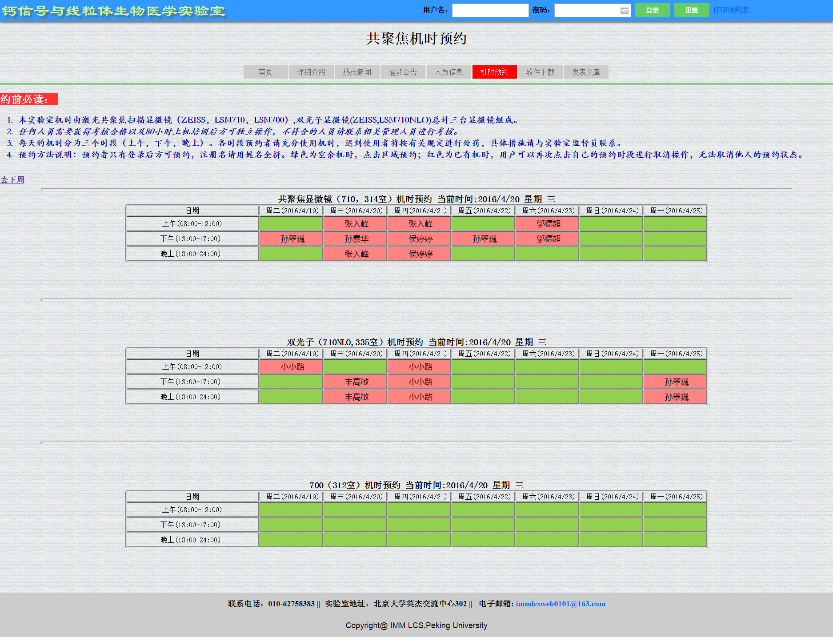

【预约操作方式】

用户登录，选择绿色时间段，进行点击，预约成功。点击自己名称的红色区域，预约取消，提示是否发送邮件通知大家，是则发送，否则直接退出。

管理员权限可以代替他人预约，周专实验室统一由胡美钦代替预约，并且不受时间限制。程老师实验室为周五以后开放预约。

1. 软件下载：

软件下载界面提供对常用自编软件的下载，软件列表包含软件名称，编程语言，软件描述，作者，下载链接。其中下载链接为百度云盘链接和密码，软件直接上传于百度云盘中。链接只在登录可见。

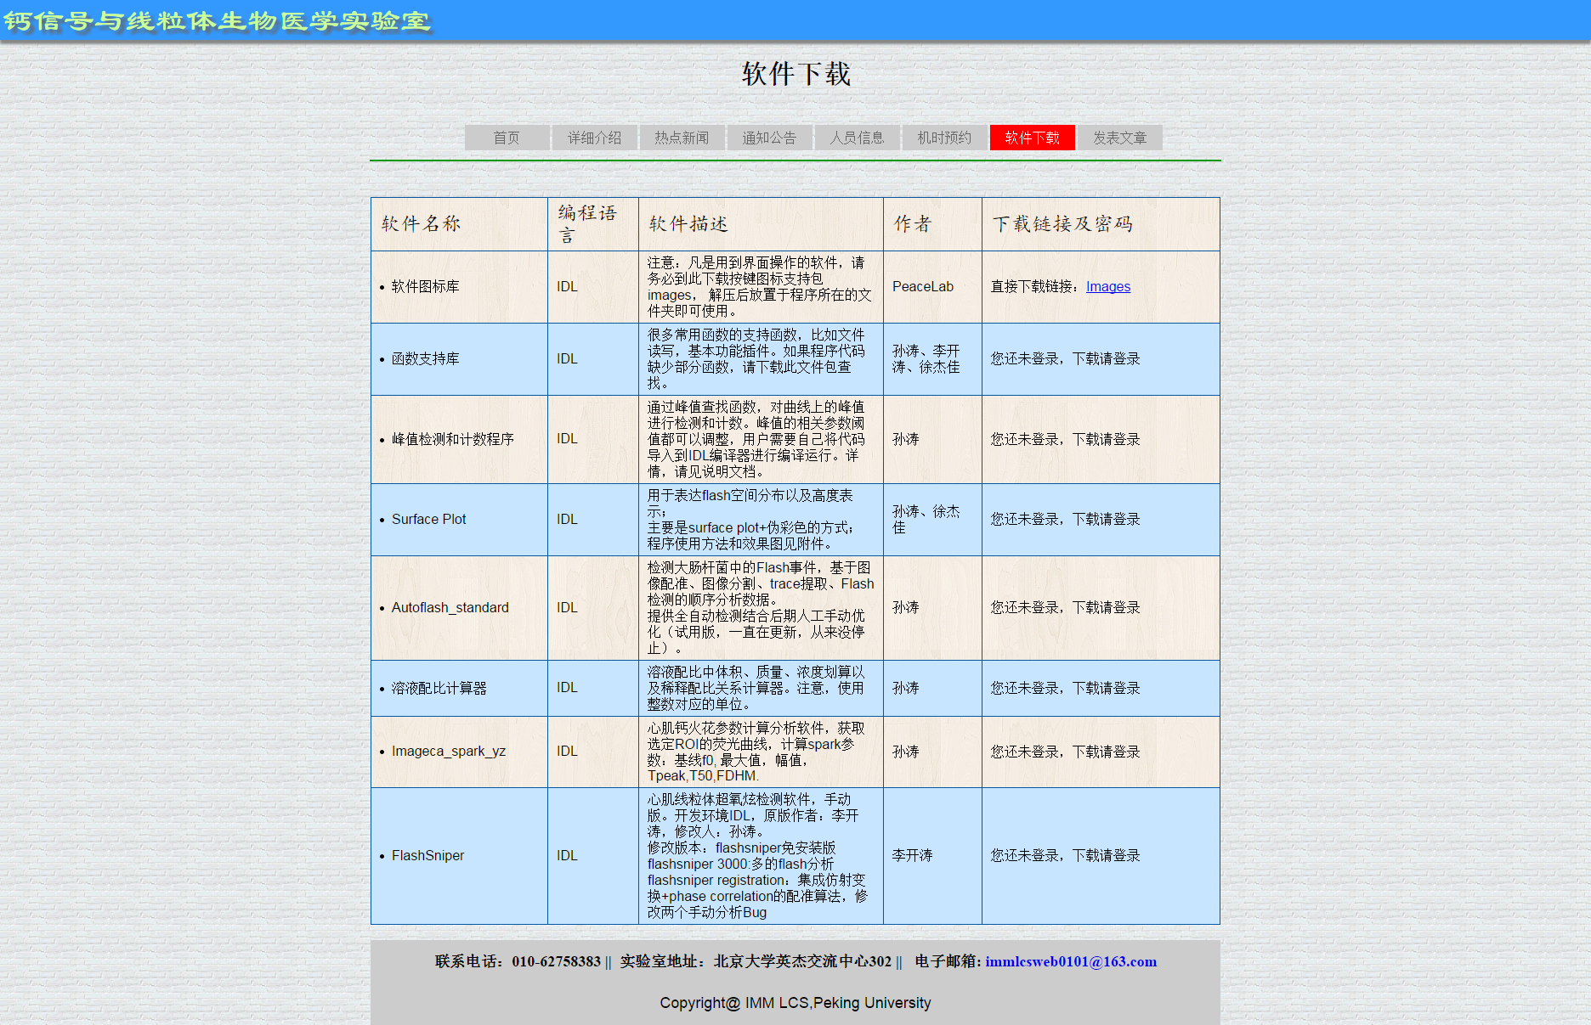

1. 发表文章：

发表文章为实验室近年来主要的文献，格式为nature格式，文章提供了原文下载链接，为NCBI链接，可以跳转下载。

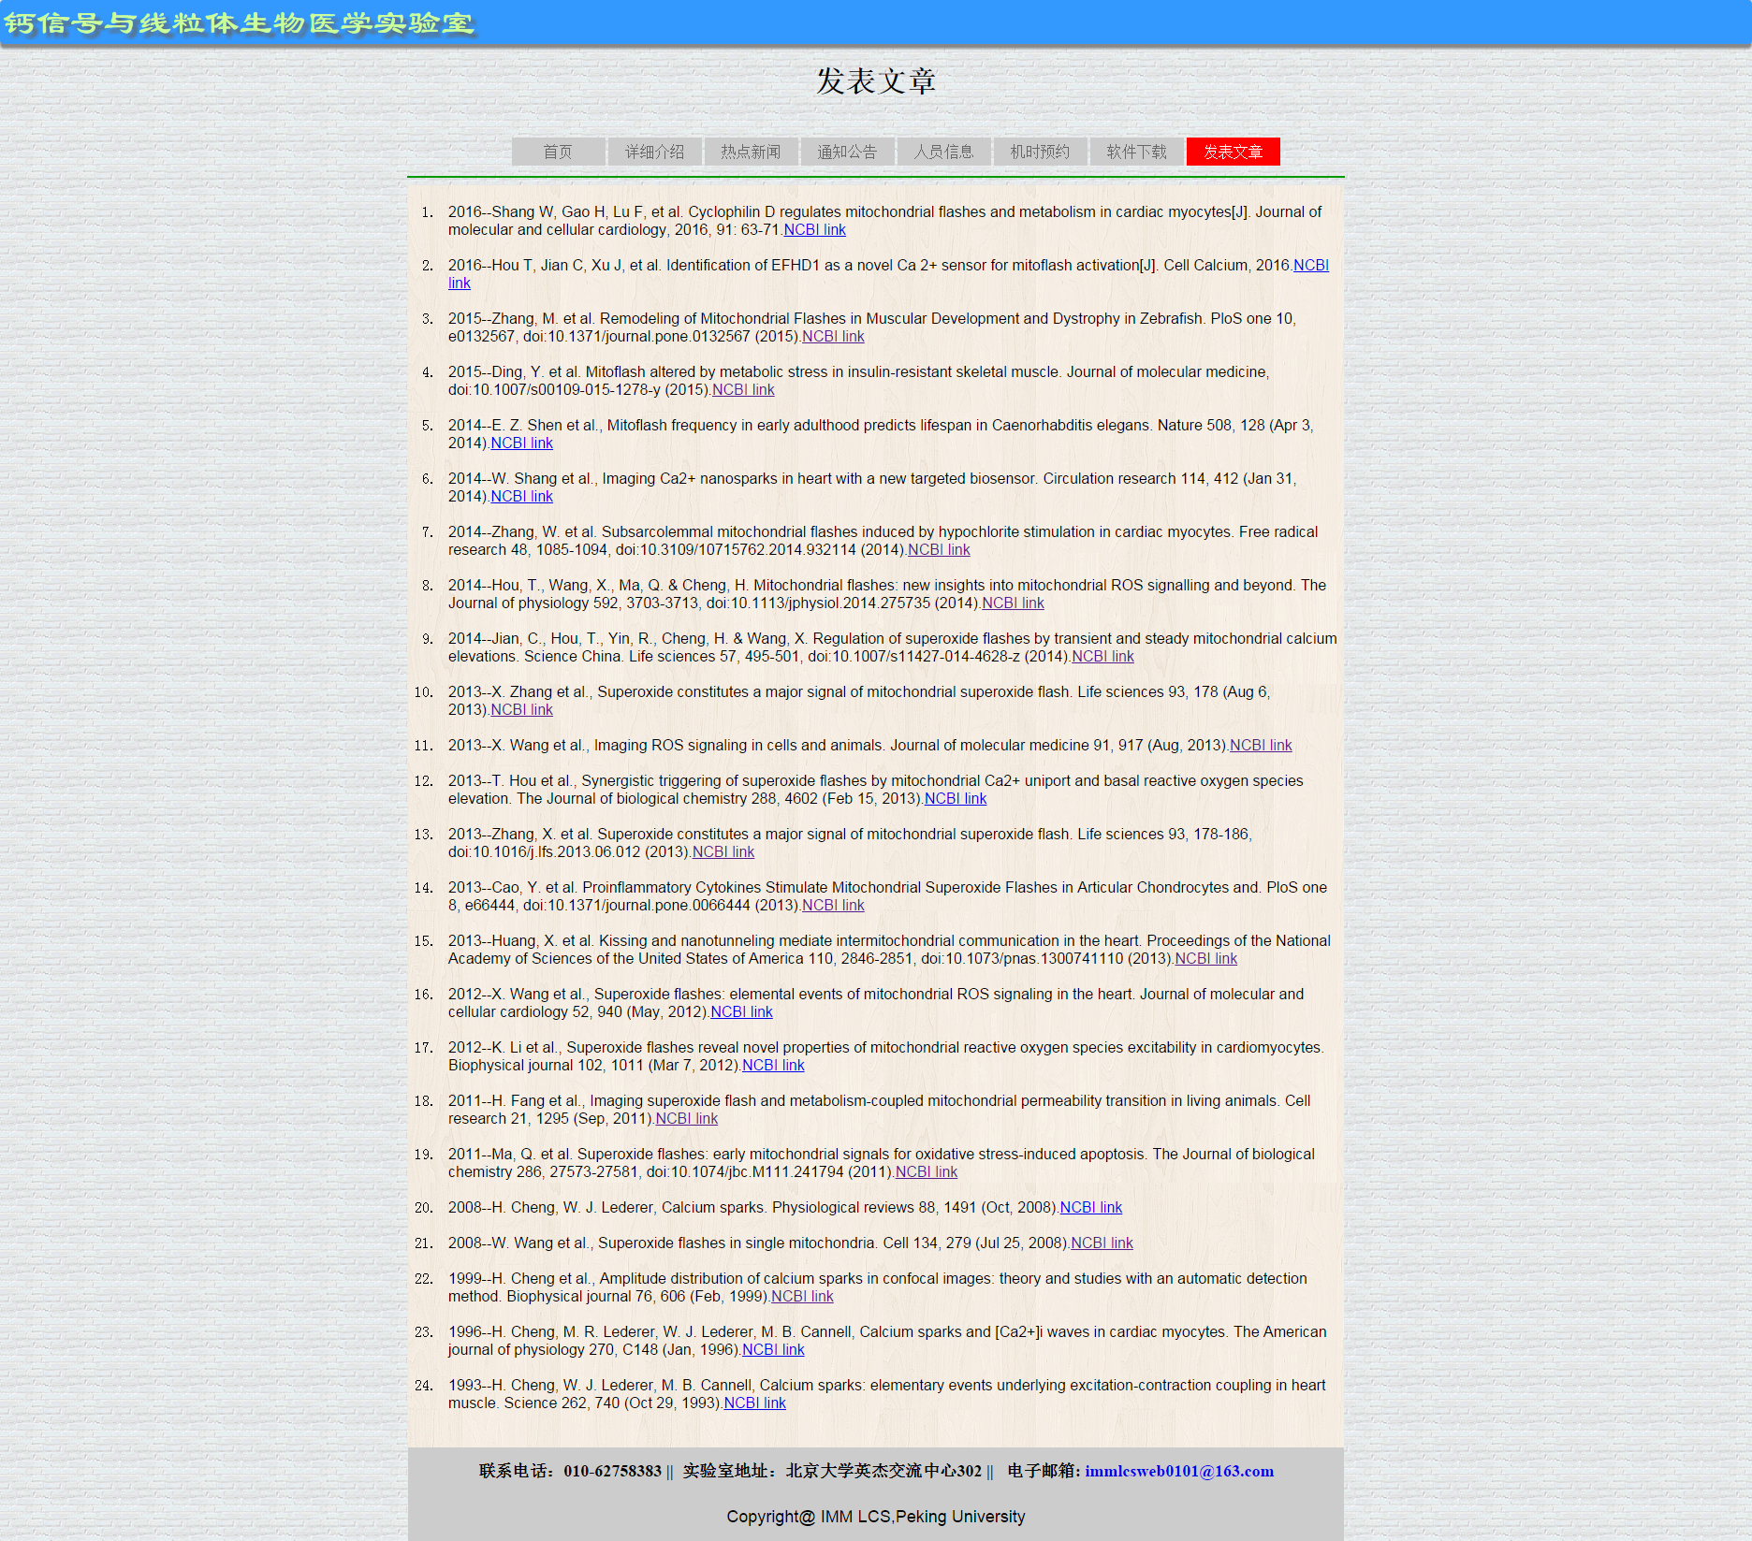

1. 学生论坛

学生论坛主要包含四个模块，分别是生物实验技能，编程技术经验，心灵鸡汤，吃货专区。论坛文章登录可以进行发表和评论。

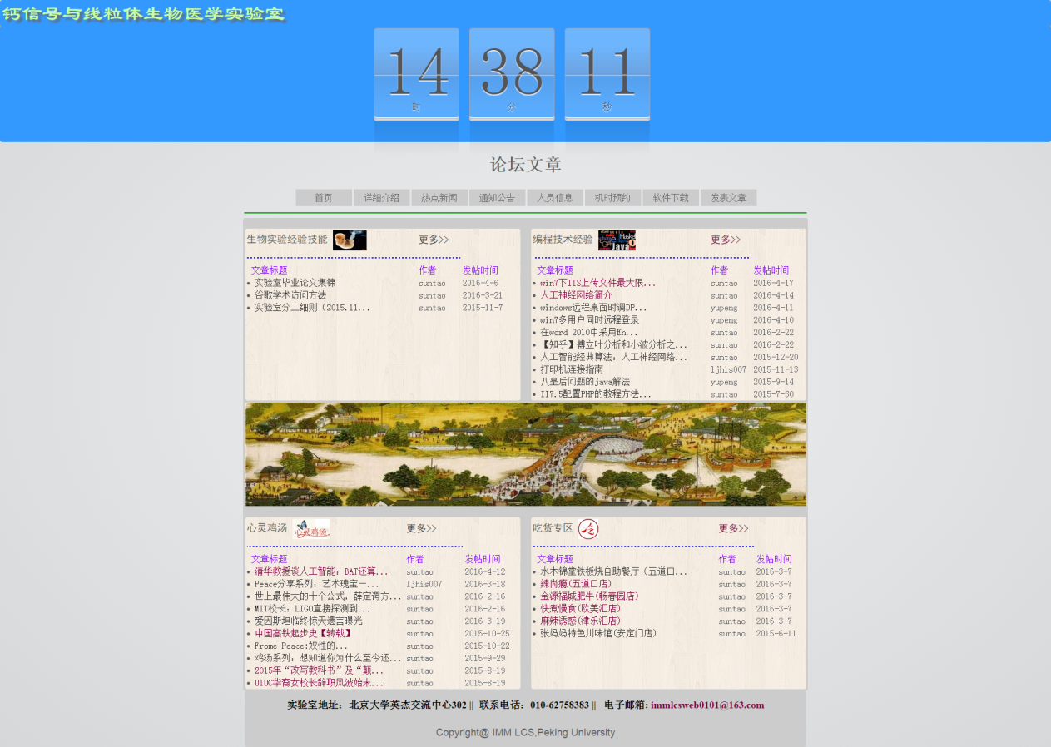

论坛列表

1. 用户登录

用户登录界面主要包含了一个登录入口，用户名和密码。登录后，显示当前用户信息以及相关操作的入口，包含，机时预约，查看相册，查看人员名单，查看软件下载，还可以查看我的文章。在我的文章中，可以新建文章以及编辑已有文章。

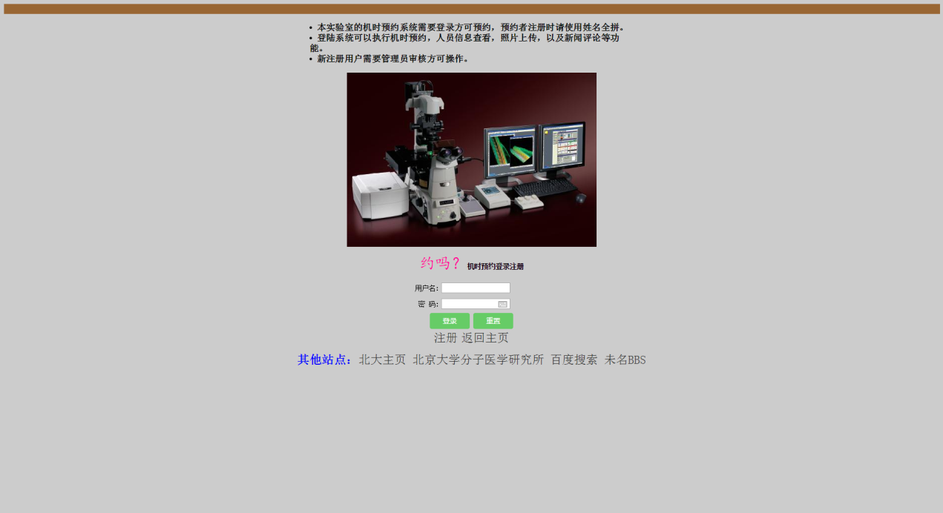

用户登录入口

1. 管理员页面

管理员页面提供了主页管理，新闻公告的管理，文献列表的管理，人员名单的管理，软件列表的管理以及机时统计查询。机时统计查询可以查询网站上线以来任何时间段的任何人的预约信息，包括具体时间，总小时数，预约占比多少等等。

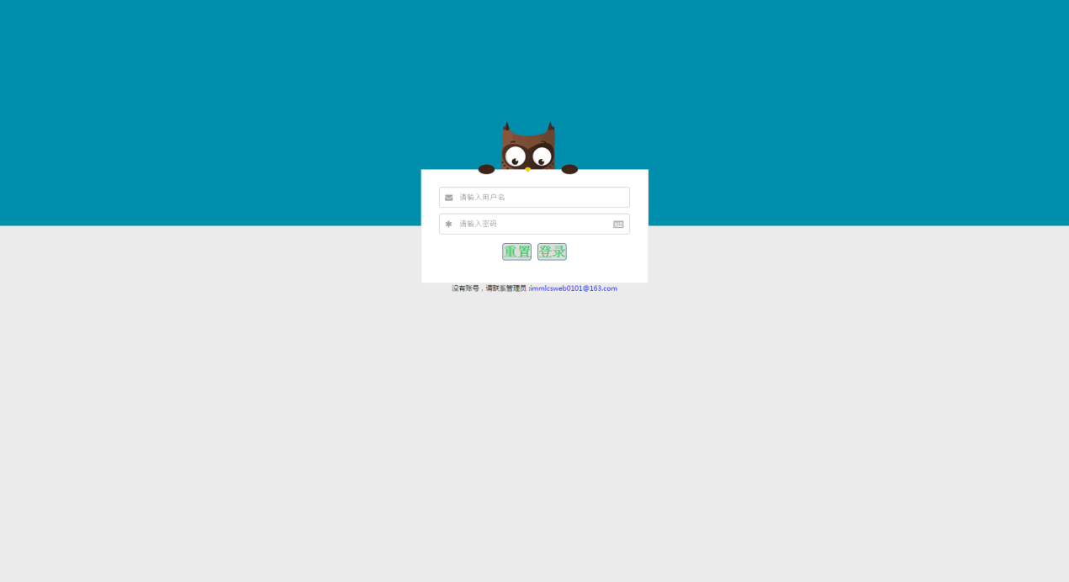

管理员登录界面



管理员主界面

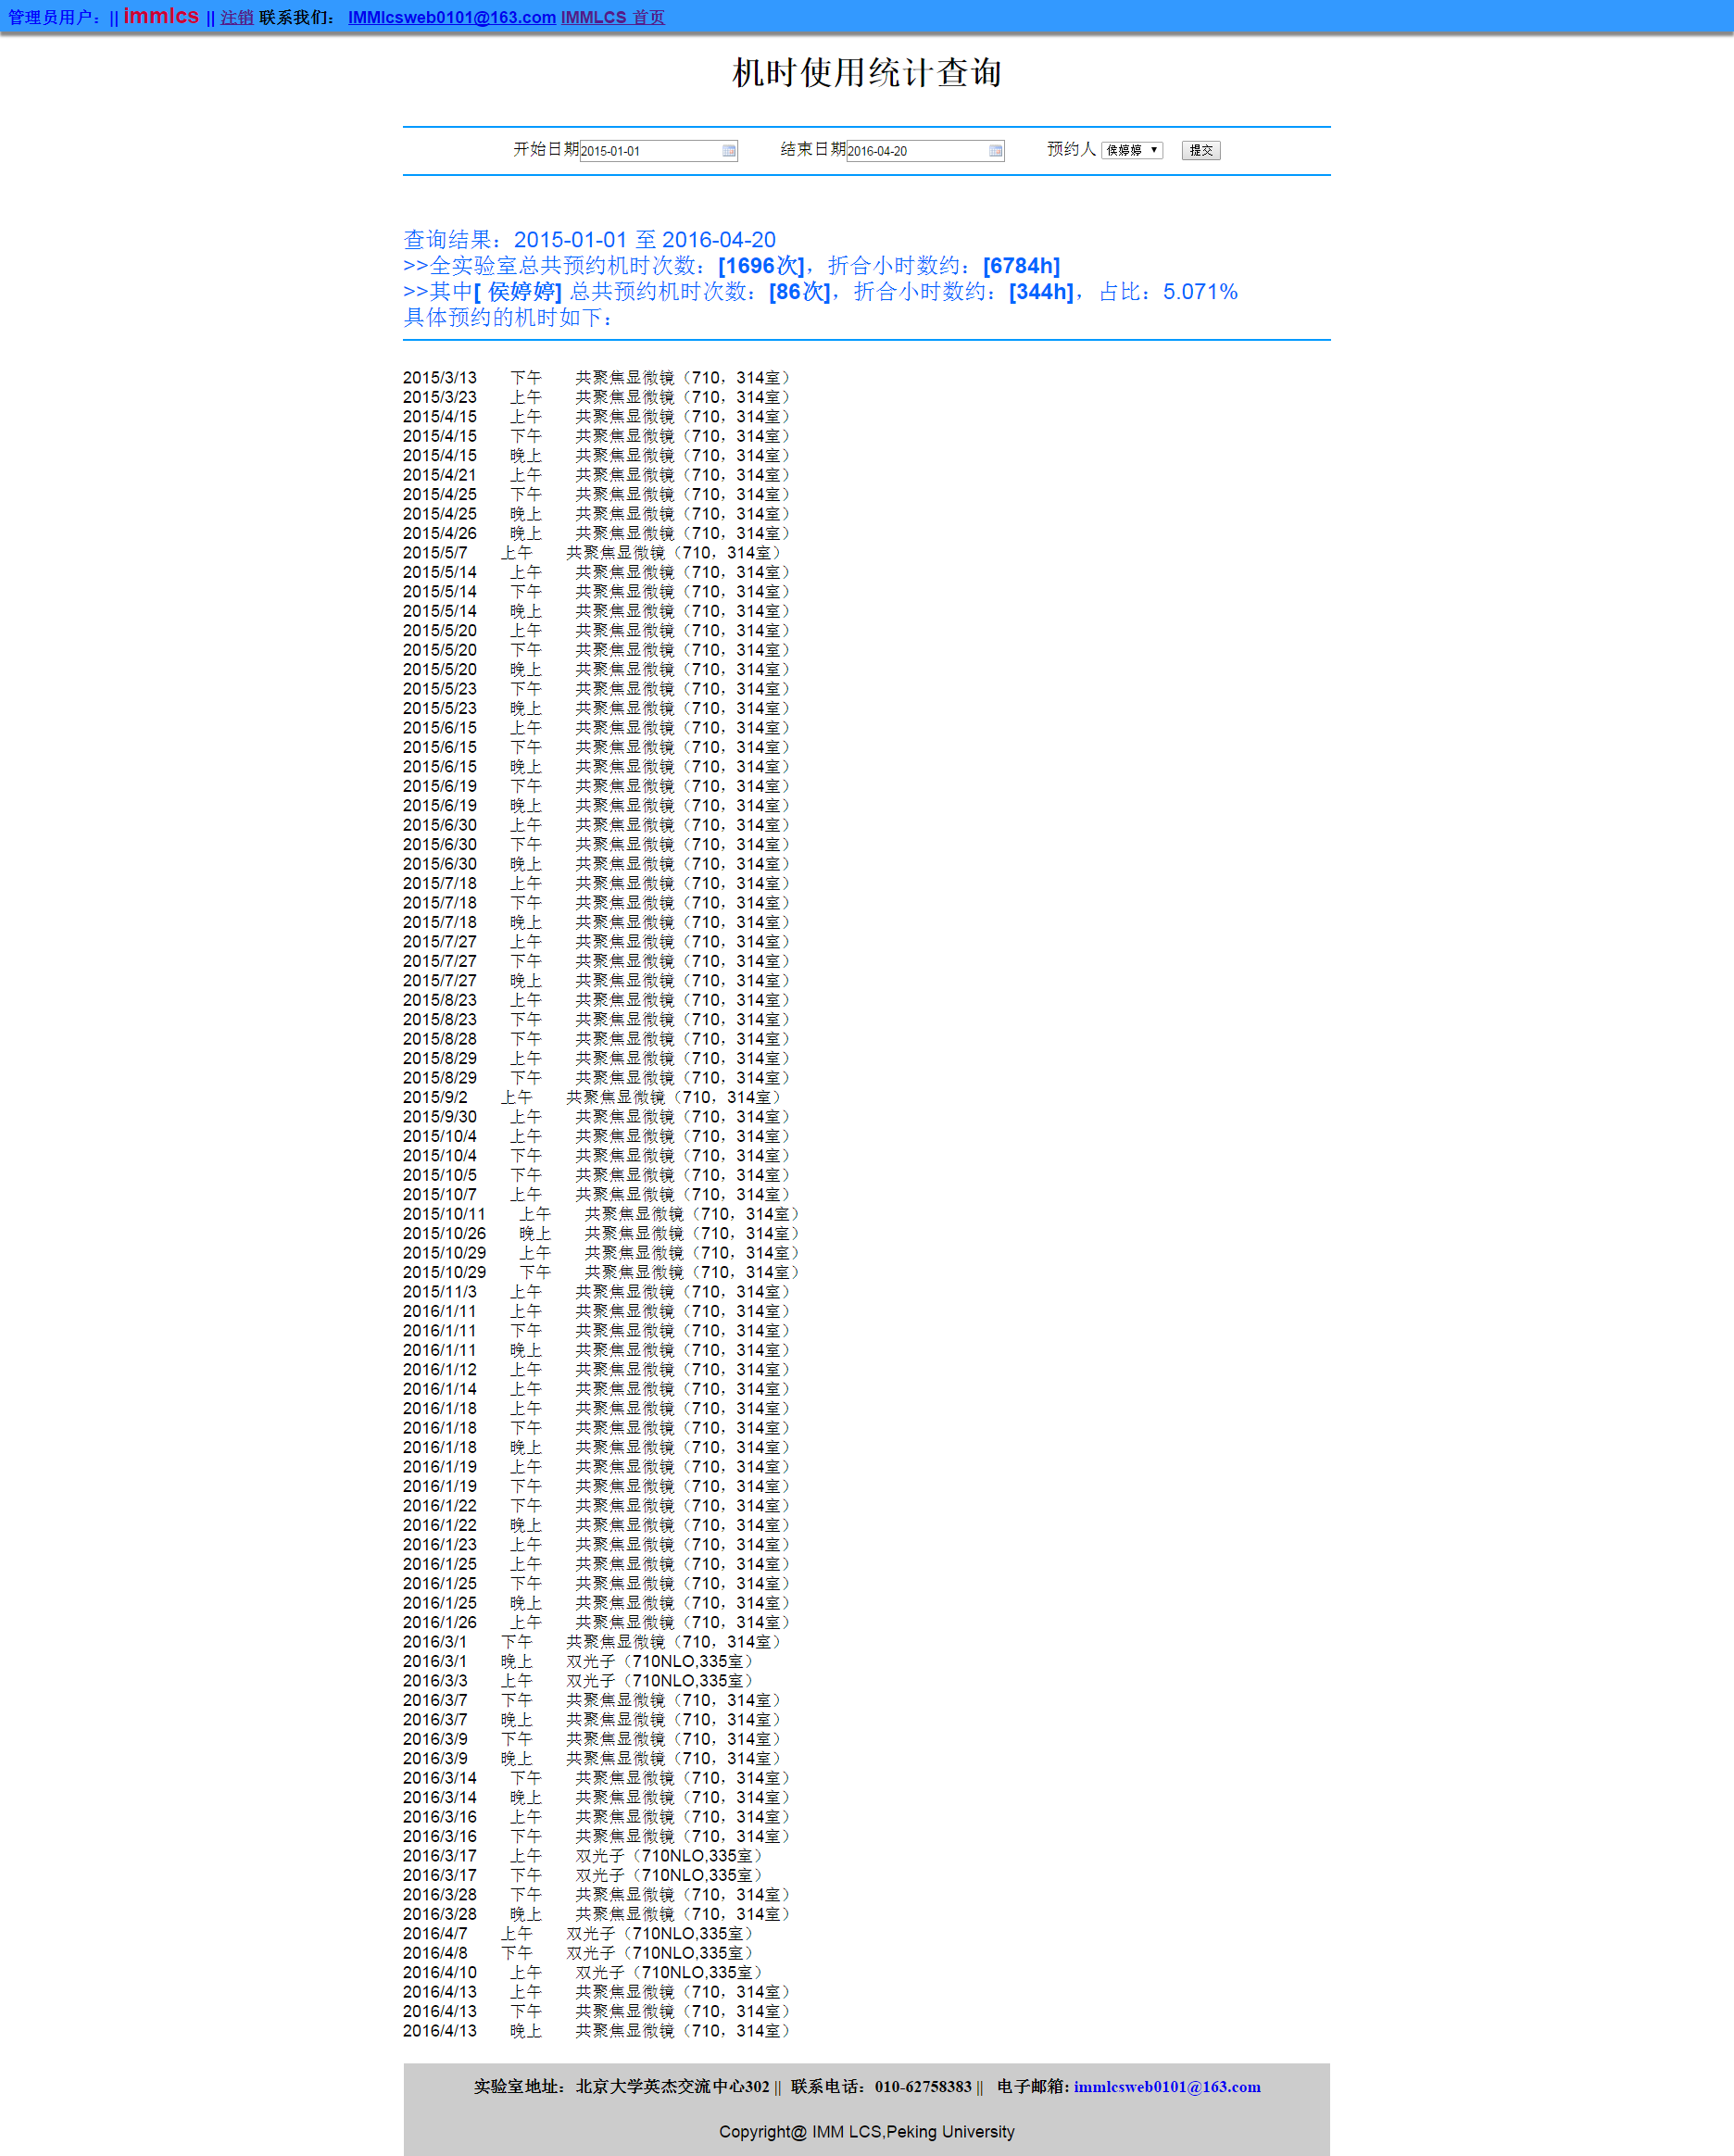

机时预约记录查询和统计

1. 人员相册：

人员相册主要由一个中等分辨率的大图和一系列缩略图构成，照片下方有图像说明和上传者信息，上传时间等信息。右侧还提供原始大图的查看。

【上传方式】

个人登录之后，可以上传照片，点击上传照片，进入上传界面，选择文件并上传。上传之后首先预览，填写照片说明，然后提交，上传就完成。

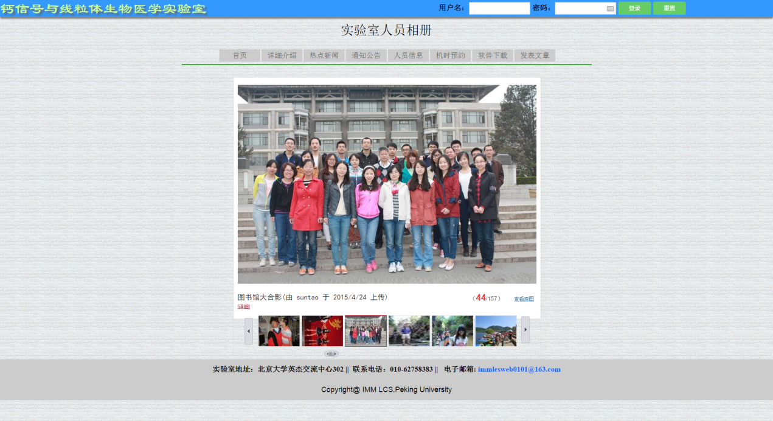

【管理员操作】

管理员登录，相册管理，可以对指定照片进行图注更改或者删除。

1. 视频相册

视频相册主要由一系列实验室有纪念意义的视频合集，主要包含一个列表页面和一个播放页面，视频格式为wmv，只支持windows平台的播放。不支持mac，安卓和ios系统的播放。视频上传上限为500兆，上传时间限制为150分钟。视频上传功能只开放给管理员操作。

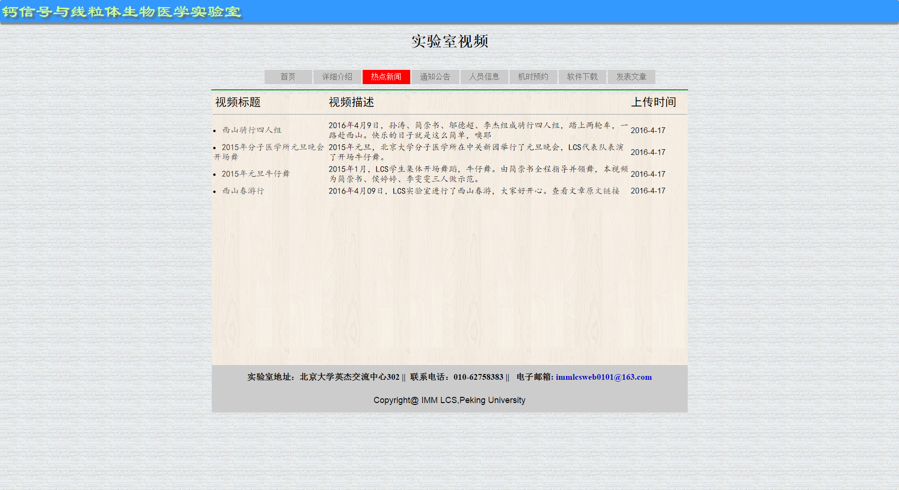

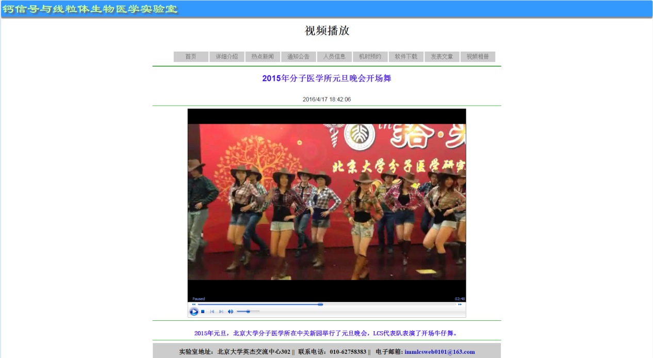

【备注：视频上传流程】

管理员登录，管理员界面，视频管理，上传视频，选择wmv文件，点击上传，预览同时编辑视频标题和视频说明文字，点击提交，上传成功。

可以对上传错误或者有问题的视频进行删除，或者修改说明文字。

**后台功能指南**

数据库设计：

机时预约系统逻辑：

代码模块：

邮件发送功能：

**网站扩展新功能**

平台化：

完善部分：

药物购买系统：

药物管理系统：

# 网站功能修改和更新记录

修改时间：2016年4月17日至2016年4月18日

1. 增加实验室相册管理后台；
2. 增加视频上传和显示页面；
3. 增加本地文件删除功能；
4. 修复上传文件格式没有限制的问题；
5. 修复不能处理jpeg文件的问题；
6. 修复文件名含有空格和多个点的问题；
7. 待定：增加用户名单删除功能；修复了用户名单删除功能；增加了用户名单显示排序的设置；

**存在的不足**